INFORMACJA:
Cena wywoławcza dotyczy prac wystawionych na licytację (nr:17,30,31,32,33,34,35,40,41,42,43,44,45,46,47,48,49,50,51,52)
Cena dotyczy prac oferowanych do sprzedaży bezpośredniej na II piętrze.

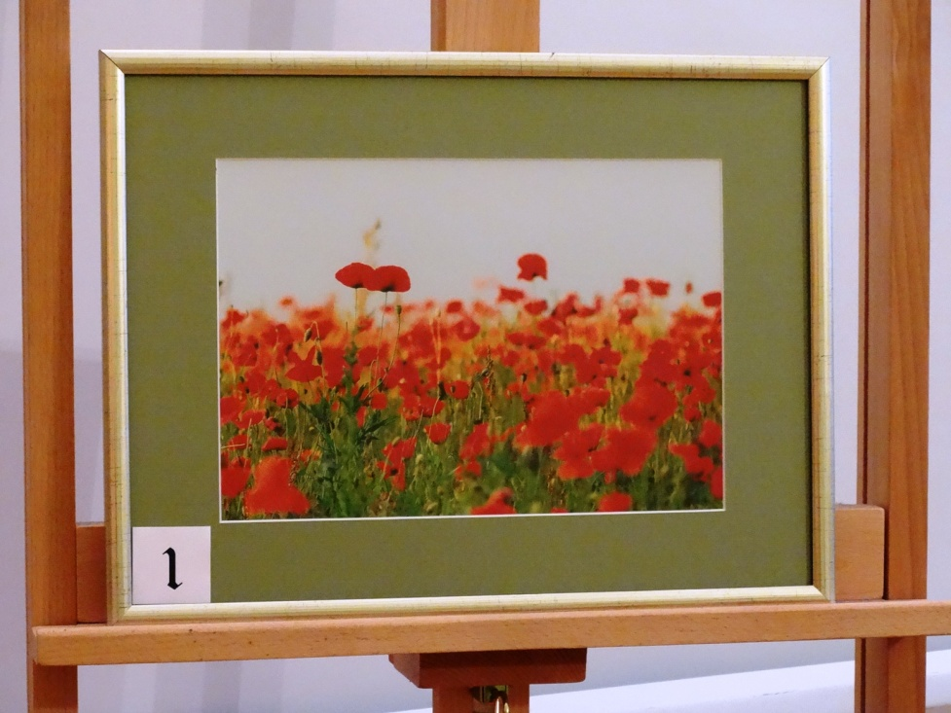  Sprzedaż | Marek Baszyński - fotograf amator z Bydgoszczy, którego prace są wyróżniane często przez FOTO Manię Poland.  Kwiaty maki (plik 01.jpg)  Wymiary fotografii z oprawą : 42cm x 32cm  CENA : 80 ZŁ
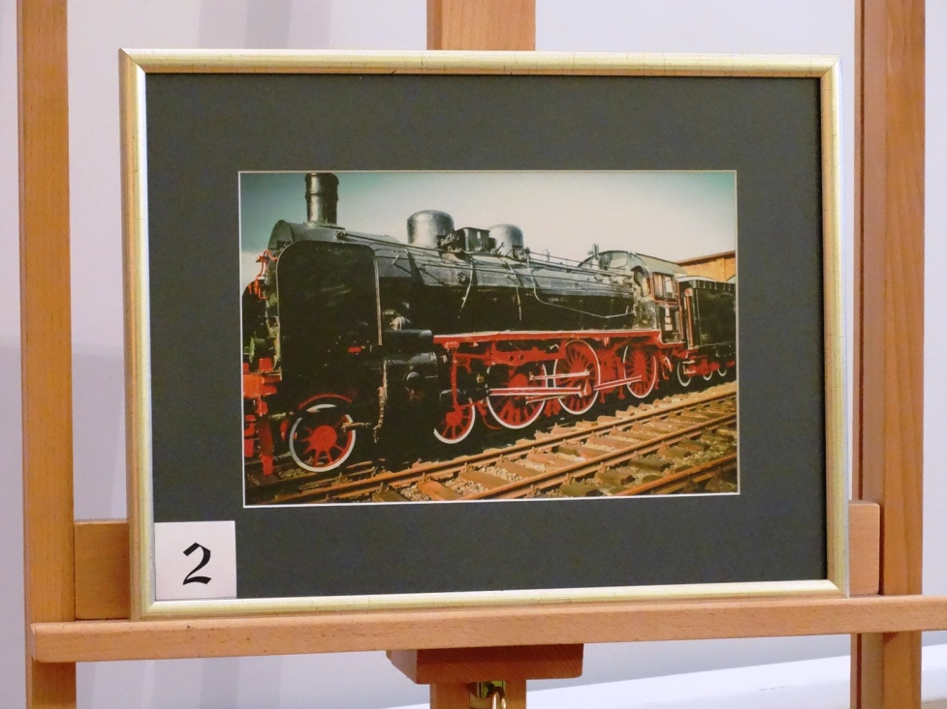  Sprzedaż | Michał Smaś - fotograf amator, autor wielu pięknych i nowatorskich ujęć konstrukcji, mostów, wielkomiejskich ulic, wielbiciel motoryzacji, autor ciekawych ujęć "rybie oko”.  Lokomotywa (plik 02.jpg)  Wymiary fotografii z oprawą : 42cm x 32cm  CENA: 80 ZŁ
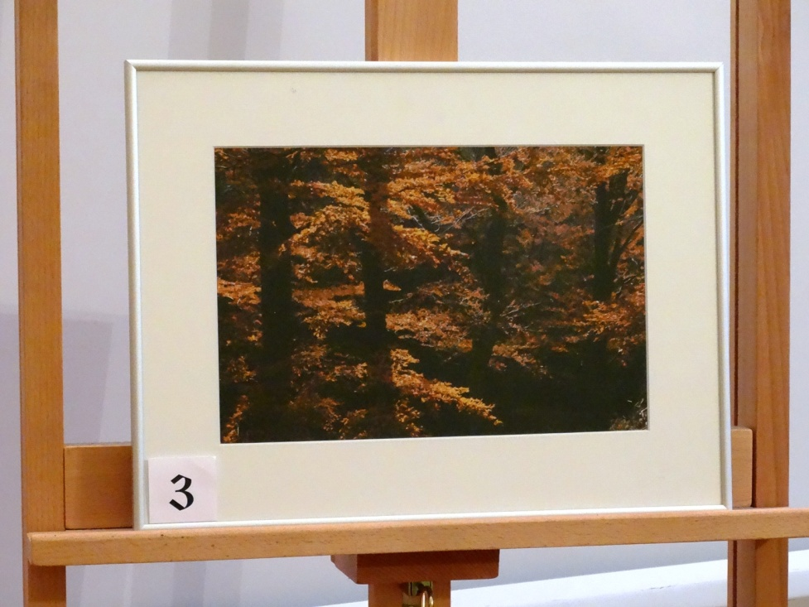  Sprzedaż | Barbara Wieniawska-Raj  Buki, fotografia barwna (plik 03.jpg)  Wymiary fotografii z oprawą : 41cm x 31cm  CENA: 80 ZŁ
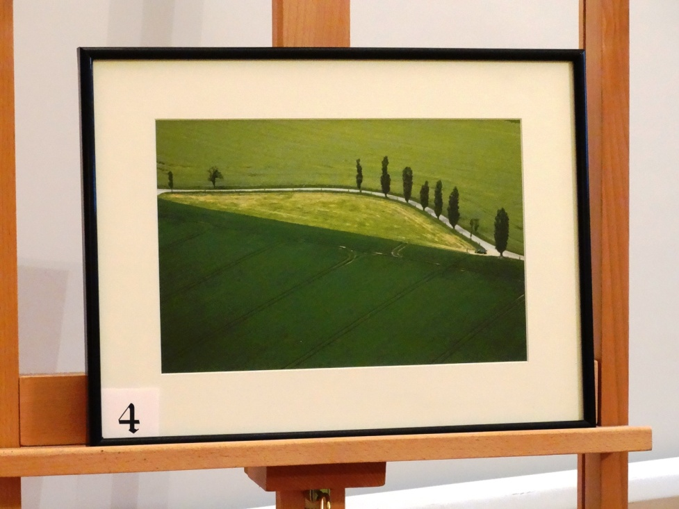  Sprzedaż | Barbara Wieniawska-Raj  Saksonia, fotografia barwna (plik 04.jpg)  Wymiary fotografii z oprawą : 41cm x 31cm (plik 04.jpg)  CENA: 80 ZŁ
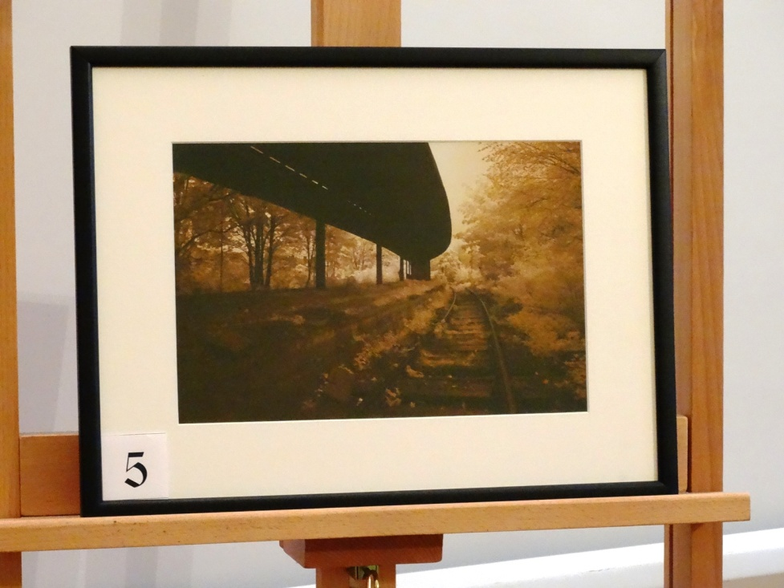  Sprzedaż | Krzysztof Kuczyński  Pejzaż w podczerwieni (plik 05.jpg)  Wymiary fotografii wraz z oprawą: 42cm x 32cm  CENA: 120 ZŁ
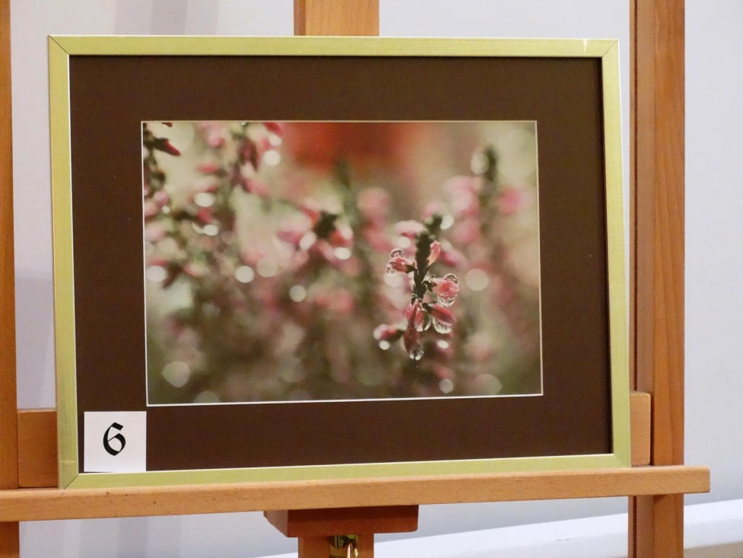  Sprzedaż | Katarzyna Kozińska- absolwentka (2015) I Liceum Ogólnokształcącego im. Stefana Żeromskiego klasy matematyczno-fizycznej, obecnie studentka Politechniki Wrocławskiej.  Kwiaty-wrzos (plik 06.jpg)  Wymiary fotografii z oprawą : 42cm x 32 cm  CENA : 80 ZŁ
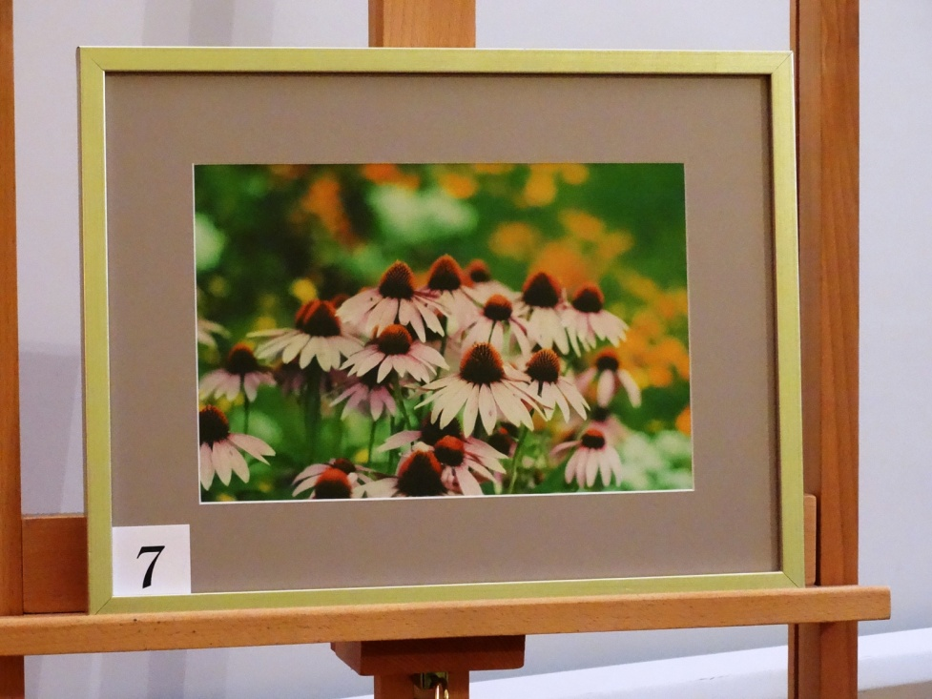  Sprzedaż | Katarzyna Kozińska- absolwentka (2015) I Liceum Ogólnokształcącego im. Stefana Żeromskiego klasy matematyczno-fizycznej, obecnie studentka Politechniki Wrocławskiej.  Kwiaty (plik 07.jpg)  Wymiary fotografii z oprawą : 42cm x 32 cm  CENA: 80 ZŁ
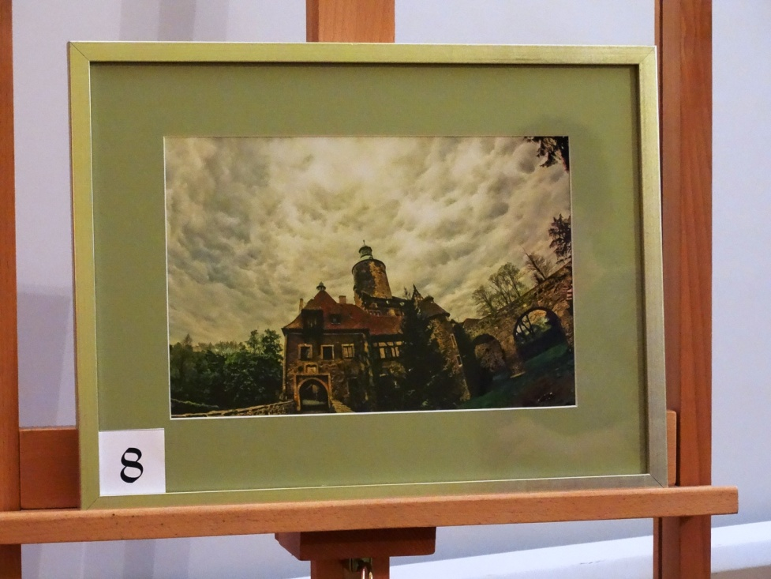  Sprzedaż | Michał Smaś - fotograf amator, autor wielu pięknych i nowatorskich ujęć konstrukcji, mostów, wielkomiejskich ulic, wielbiciel motoryzacji, autor ciekawych ujęć "rybie oko”.  Rybie oko (plik 08.jpg)  Wymiary fotografii z oprawą : 42cm x 32cm  CENA: 80 ZŁ
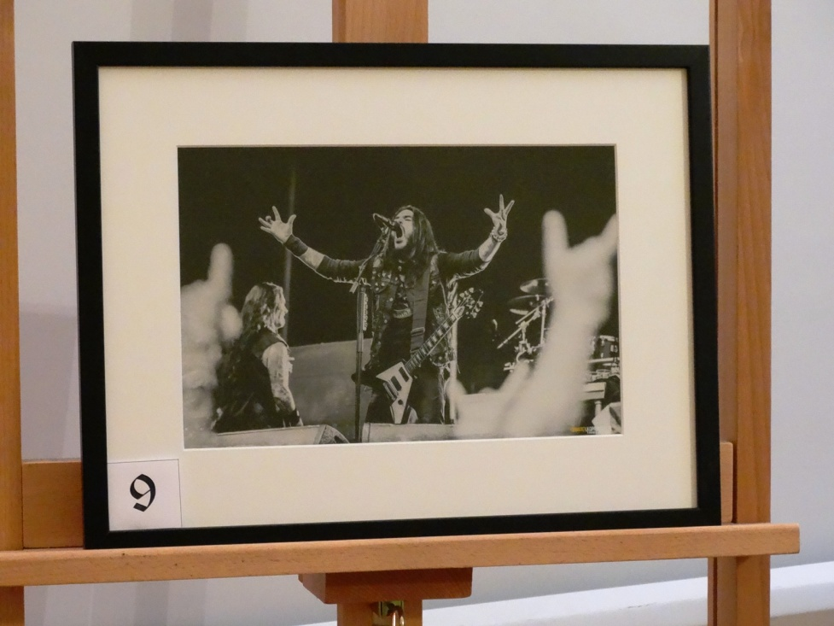  Sprzedaż | Marek Koprowski  Fotografia koncertowa (plik 09.jpg)  Wymiary fotografii wraz z oprawą: 42cm x 32cm  CENA: 100 ZŁ
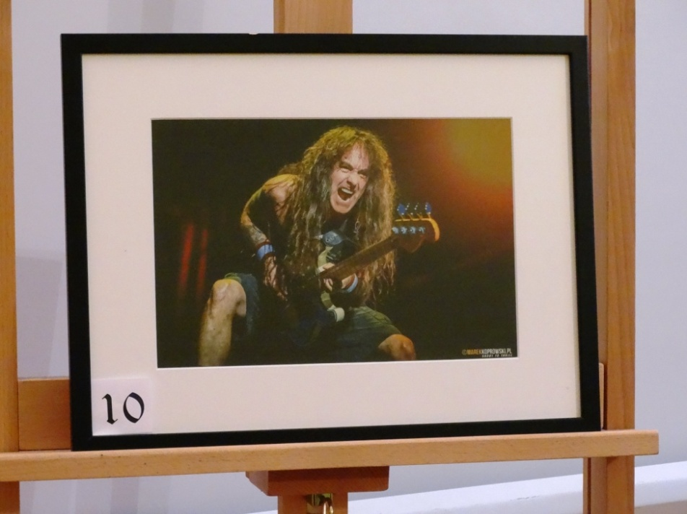  Sprzedaż | Marek Koprowski – również mieszkaniec Piechowic, urodzony w 1979 roku. Po prostu, świetny fotograf, dla którego – jak sam to określa: „koktajlem pełnym inspiracji są miłość, światło, szczęście i ludzie”.  Należy do elitarnego międzynarodowego grona najlepszych fotoreporterów ślubnych – Wedding Photojournalist Association WPJA; według rankingu przeprowadzonego w 2010 roku znajduje się w pierwszej trójce w Polsce i na 27 miejscu na świecie. Jest również członkiem elitarnej amerykańskiej organizacji The Artistic Guild of the Wedding Photojournalist Association (AGWPJA), zrzeszającej najlepszych artystycznych fotoreporterów ślubnych na naszym globie.  Prócz ślubów, Marek fotografuje koncerty największych gwiazd sceny muzycznej w Polsce i za granicą. I jest w tym mistrzem.  Fotografia koncertowa (plik 10.jpg)  Wymiary fotografii wraz z oprawą: 42cm x 32cm  CENA: 100 ZŁ
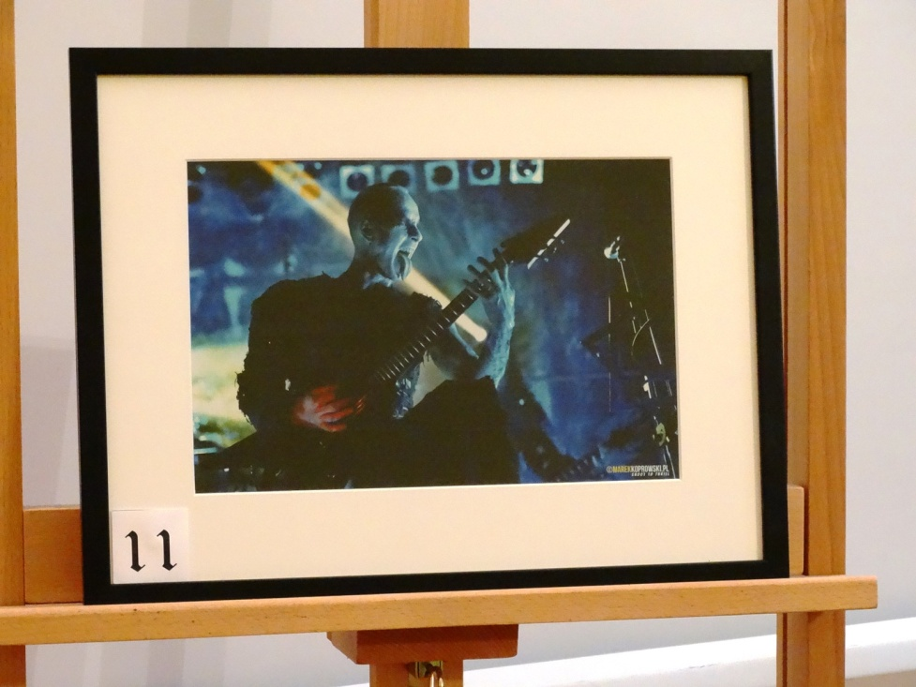  Sprzedaż | Marek Koprowski  Fotografia koncertowa (plik 11.jpg)  Wymiary fotografii wraz z oprawą: 42cm x 32cm  CENA: 100 ZŁ
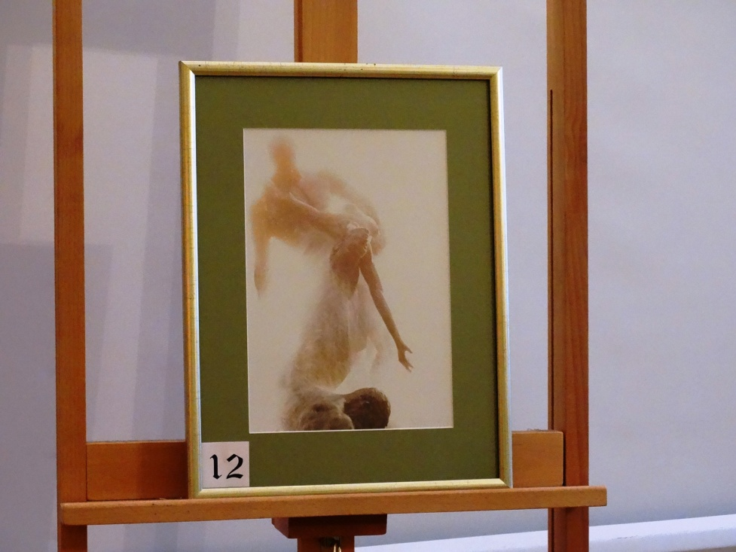  Sprzedaż | Marek Baszyński- fotograf amator z Bydgoszczy, którego prace są wyróżniane często przez FOTO Manię Poland.  Fontanna (plik 12.jpg)  Wymiary fotografii z oprawą : 42cm x 32cm  CENA: 80 ZŁ
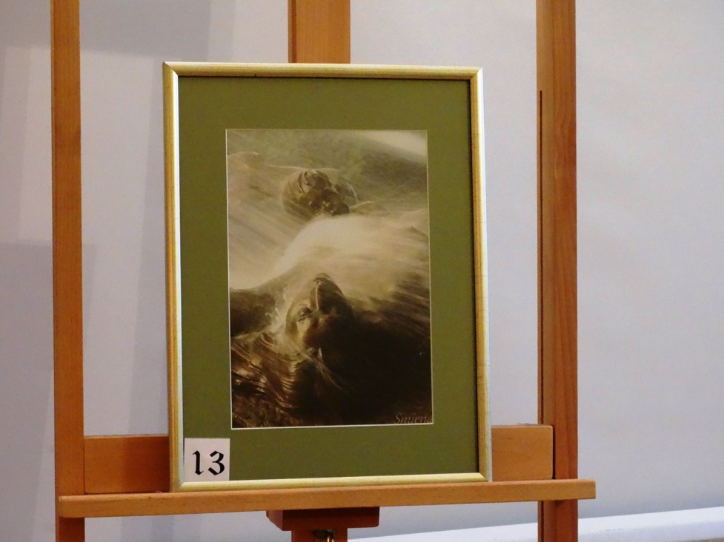  Sprzedaż | Marek Baszyński - fotograf amator z Bydgoszczy, którego prace są wyróżniane często przez FOTO Manię Poland.  Fontanna (plik 13.jpg)  Wymiary fotografii z oprawą : 42cm x 32cm  CENA: 80 ZŁ
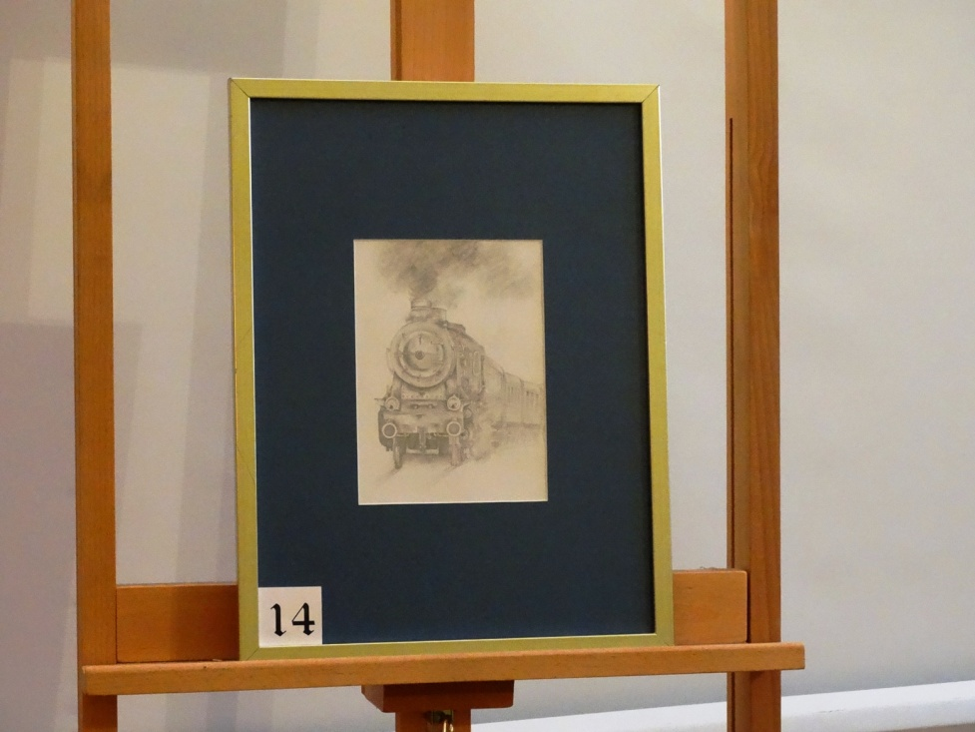  Sprzedaż | Praca Matyldy Szpili – uczennicy I Liceum Ogólnokształcącego im. Stefana Żeromskiego.  Wolsztyński parowóz, (plik 14.jpg)  Wymiary obrazu wraz z oprawą: 32cm x 42cm  CENA: 75 ZŁ
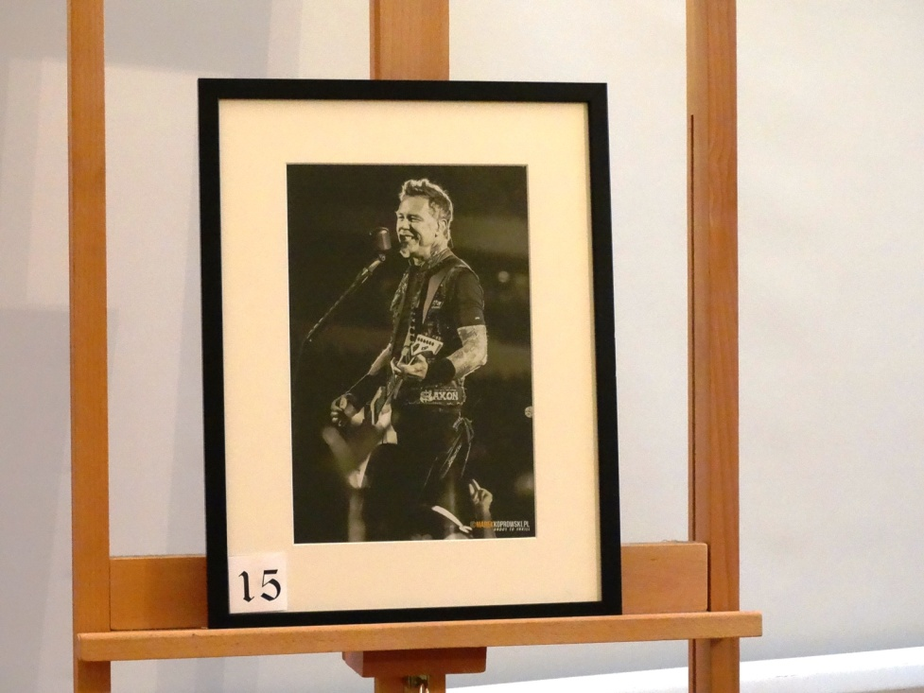  Sprzedaż | Marek Koprowski  Fotografia koncertowa, wokalista zespołu Metallica (plik 15.jpg)  Wymiary fotografii wraz z oprawą: 42cm x 32cm  CENA: 150 ZŁ
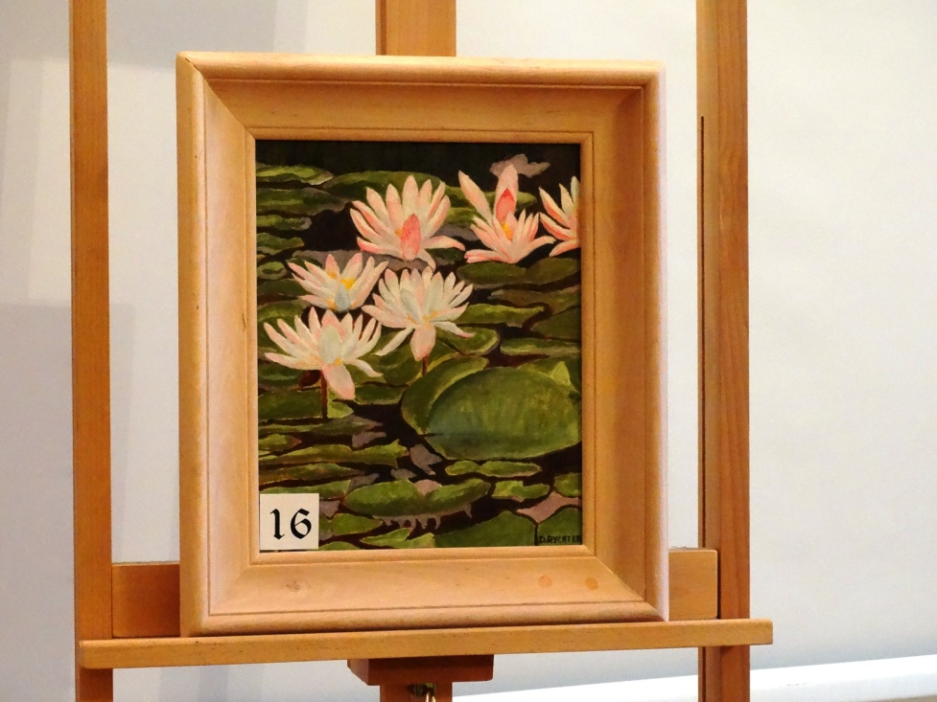  Sprzedaż | Danuta Rychter. Od 2005 roku słuchaczka Karkonoskiego Uniwersytetu Trzeciego Wieku – należy do sekcji malarskiej. Jej obrazy były wystawiane wraz z innymi obrazami uczestniczek sekcji malarskiej na wielu wystawach, m.in. DODN i ODK na Zabobrzu. Ponadto artystka miała indywidualną wystawę w 2012 roku w Ośrodku Kultury w Starej Kamienicy.  Lilie wodne, olej, 2013 rok, (plik 16.jpg)  Wymiary obrazu wraz z ramą: 38cm x 44cm  CENA: 100 ZŁ
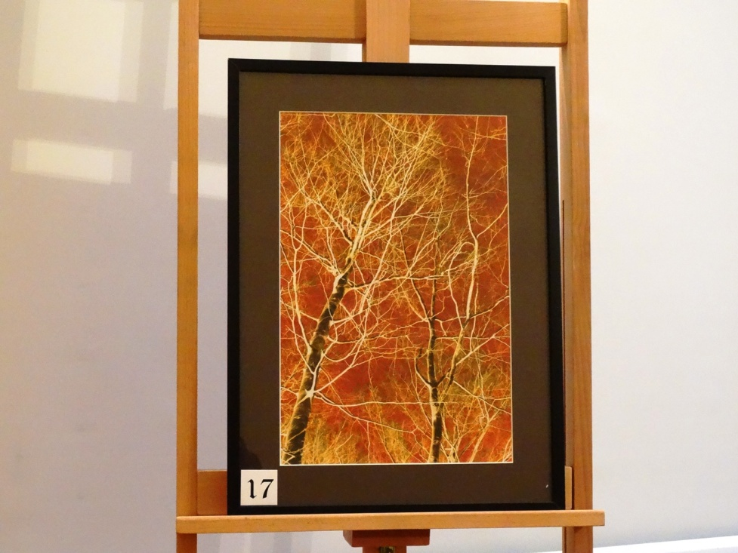  Licytacja | Jeremi Dobrzański – absolwent I Liceum Ogólnokształcącego im. Stefana Żeromskiego.  Rude drzewa, fotografia barwna. (plik 17.jpg).  Wymiary fotografii z oprawą : 42cm x 57,5cm  CENA WYWOŁAWCZA: 100 ZŁ
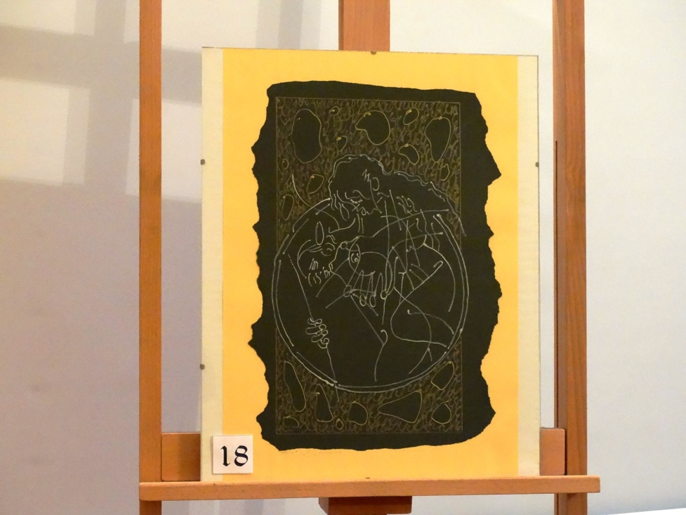  Sprzedaż | Grafika - darczyńca anonimowy  (plik 18.jpg)  Wymiary obrazu z oprawą : 40cm x 50cm  CENA: 50 ZŁ
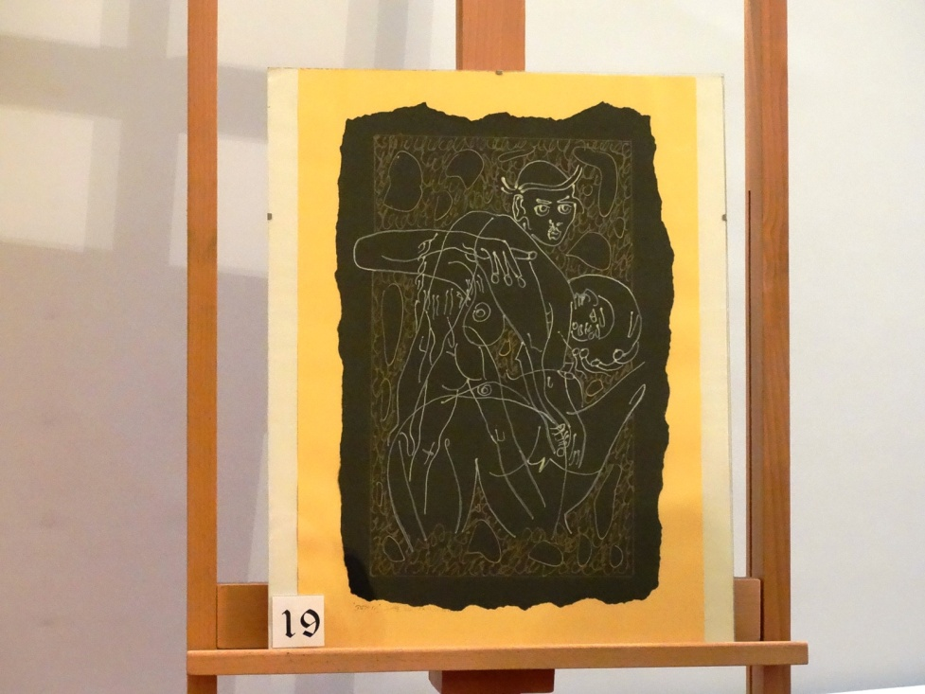  Sprzedaż | Grafika - darczyńca anonimowy  (plik 19.jpg)  Wymiary obrazu z oprawą : 40cm x 50cm  CENA: 50 ZŁ
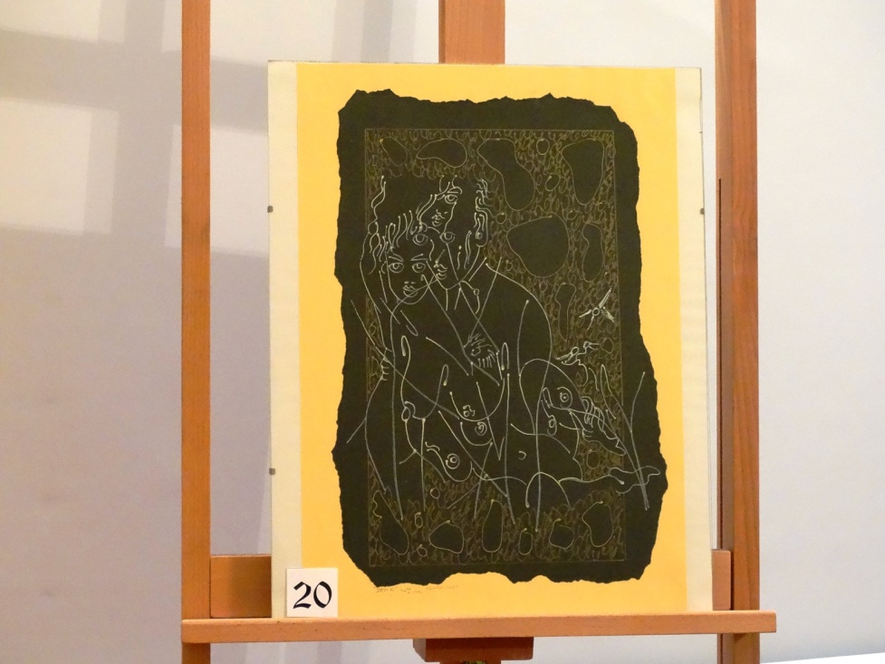  Sprzedaż | Grafika - darczyńca anonimowy  (plik 20.jpg)  Wymiary obrazu z oprawą : 40cm x 50cm  CENA: 50 ZŁ
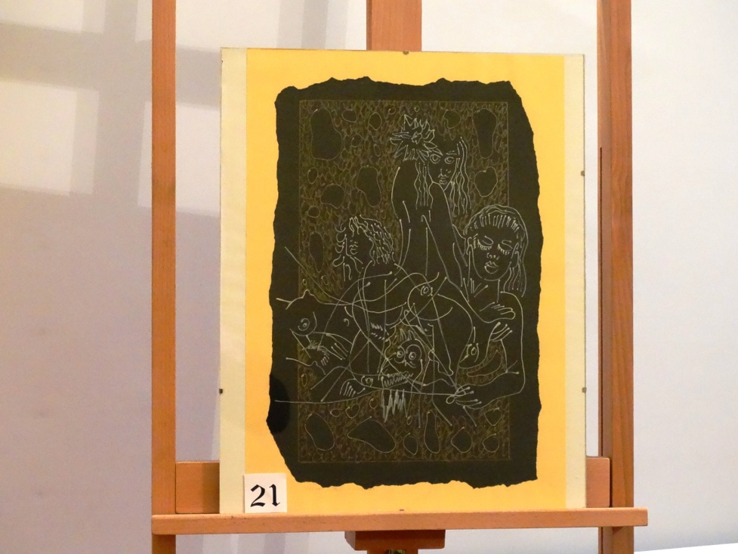  Sprzedaż | Grafika - darczyńca anonimowy  (plik 21.jpg)  Wymiary obrazu z oprawą : 40cm x 50cm  CENA: 50 ZŁ
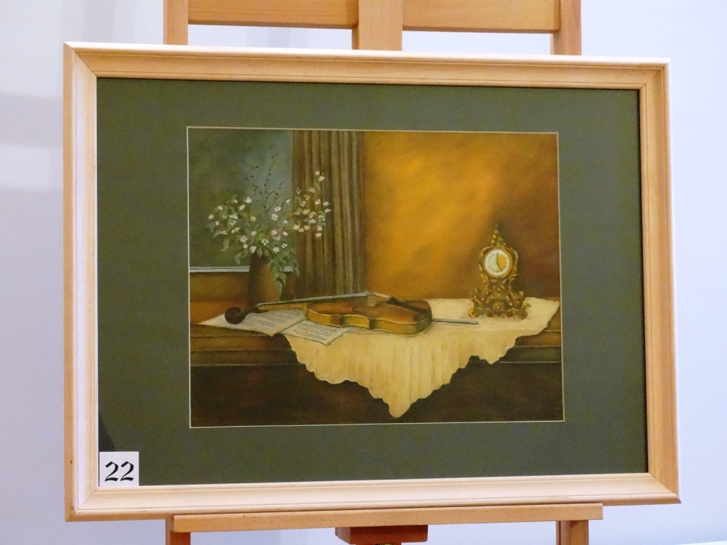  Sprzedaż | Stanisław Mierzwiński  „Skrzypce”, Martwa natura. Kompozycja zamknięta. Pastel suchy, technika własna na bazie lakieru. Praca powstała w 2010 roku.  Wymiary obrazu wraz z ramą: 77cm x 57cm (plik 22.jpg)  CENA: 250 ZŁ
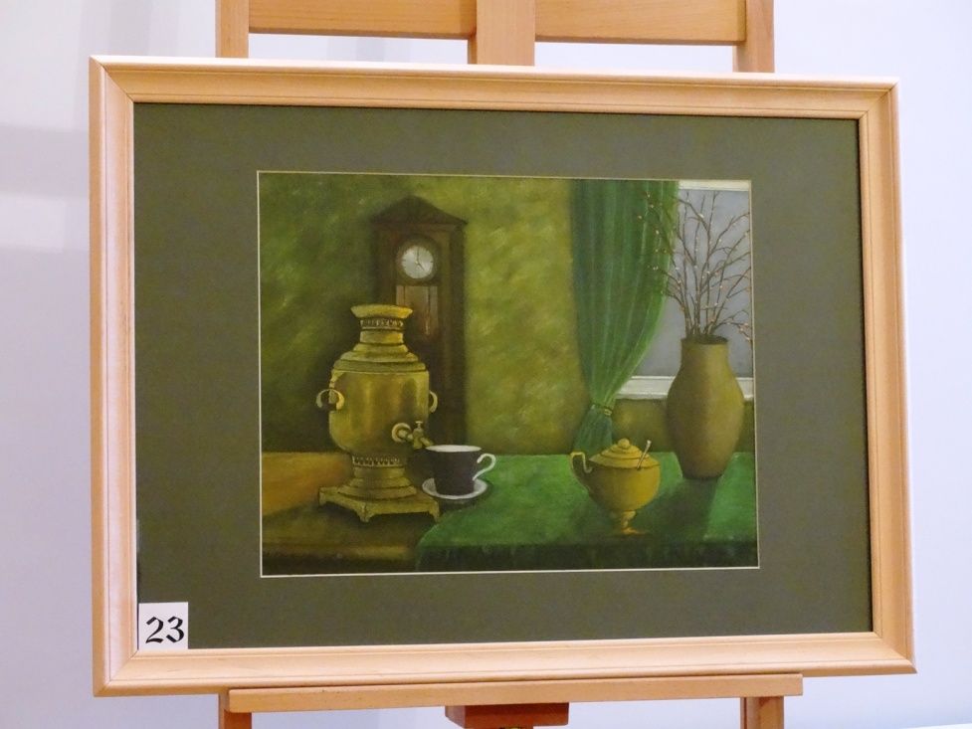  Sprzedaż | Stanisław Mierzwiński  „Samowar”, . Martwa natura. Pastel suchy, technika własna na bazie lakieru. Praca powstała w 2010 roku.  Wymiary obrazu wraz z ramą: 77cm x 57cm (plik 23.jpg)  CENA: 250 ZŁ
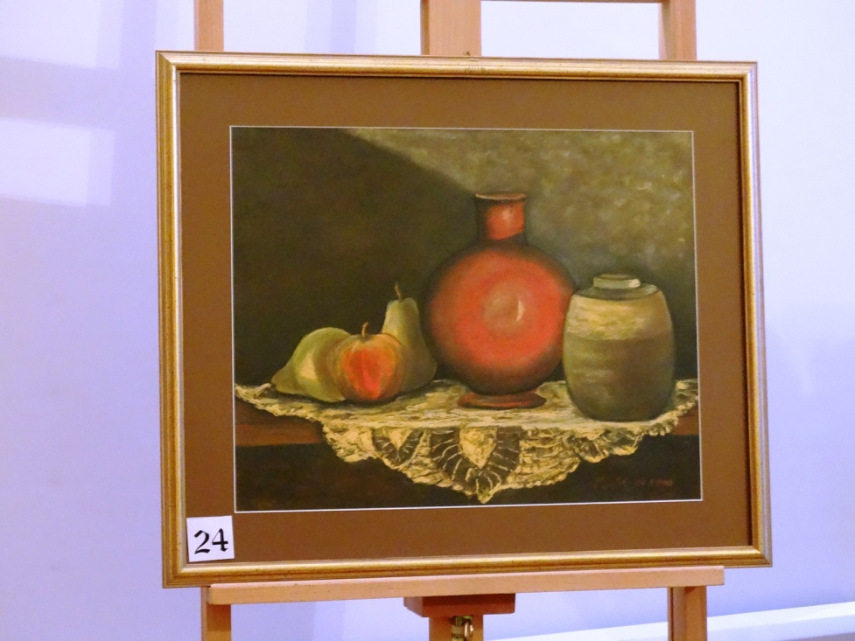  Sprzedaż | Stanisław Mierzwiński  „Dzbany”. Martwa natura. Kompozycja zamknięta - Pastel suchy, technika własna na bazie lakieru. Praca powstała w 2010 roku.  Wymiary obrazu wraz z ramą: 64cm x 54cm (plik 24.jpg)  CENA: 200 ZŁ
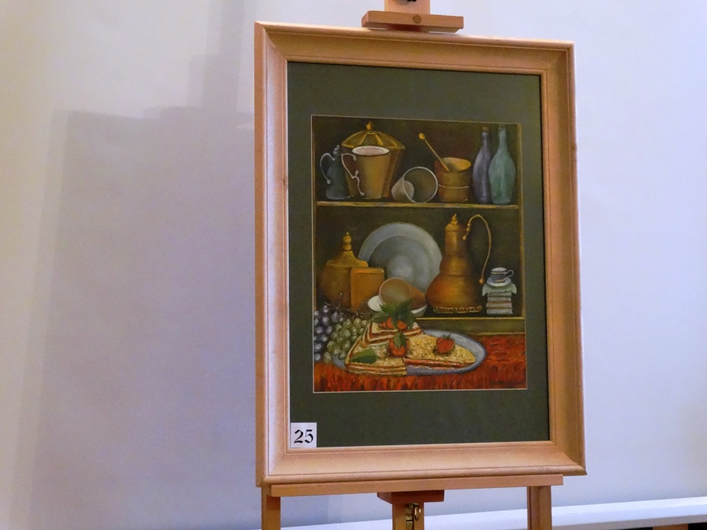  Sprzedaż | Stanisław Mierzwiński  „Czarodziejski blask przedmiotów”. Pastel suchy, technika własna na bazie lakieru.  Wymiary obrazu wraz z ramą: 61cm x 81cm (plik 25.jpg)  CENA: 200 ZŁ
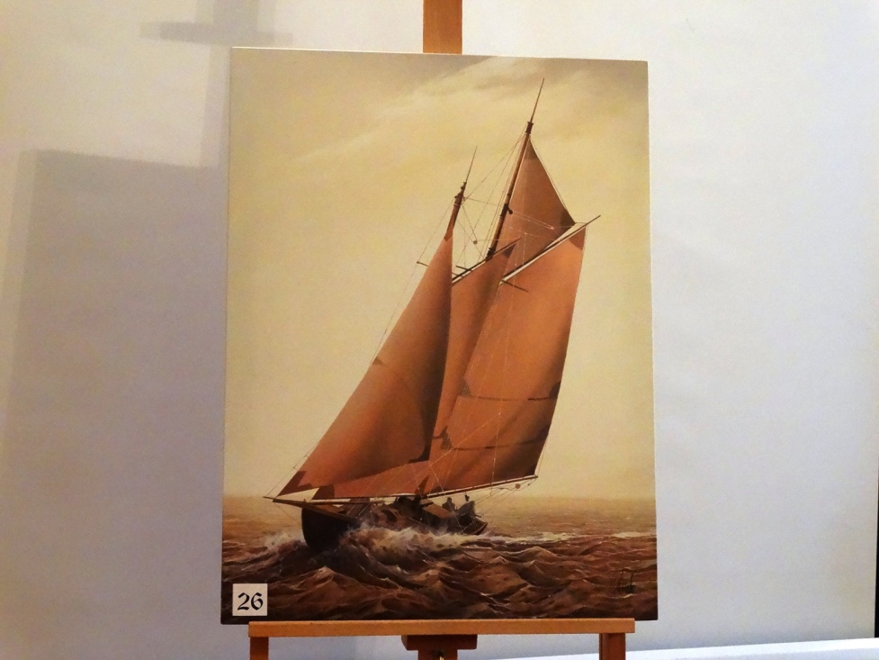  Sprzedaż | Darczyńca – rodzic ucznia Gimnazjum w Zespole Szkół Ogólnokształcących Nr 1.  „Żaglówka”  Wymiary obrazu : 60cm x 80cm (plik 26.jpg)  CENA: 100 ZŁ
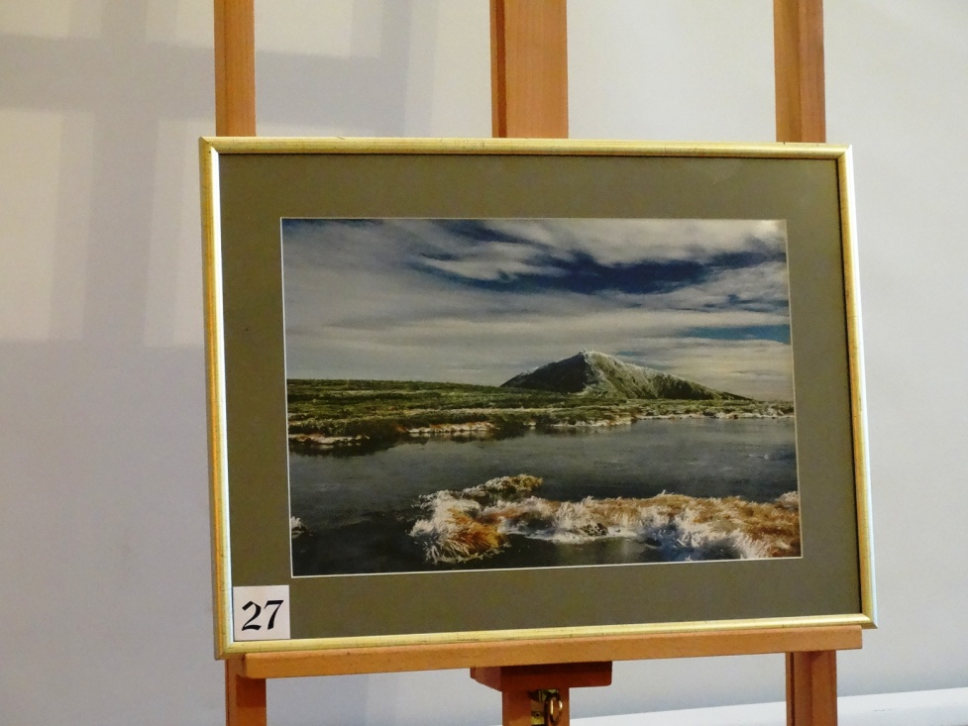  Sprzedaż | Jan Potocki - Absolwent Żeroma (2015, wcześniej uczeń klasy matematyczno-fizycznej), w I Liceum Ogólnokształcącego im. Stefana Żeromskiego, student 3 roku informatyki na Wydziale Elektroniki Politechniki Wrocławskiej. Mieszka w Mysłakowicach, interesuje się przede wszystkim koleją oraz szeroko rozumianą elektroniką, zajmuje się w Żeromie nagłośnieniem i inżynierią dźwięku. Jest licencjonowanym krótkofalowcem i fotografem – amatorem, lubi fotografię nocną z długim czasem naświetlenia.  Widok na Śnieżkę z Torfowiska Upy, Równia pod Śnieżką, 31 października 2016r. (plik 27.jpg)  Wymiary fotografii z oprawą : 57cm x 42cm  CENA: 100 ZŁ
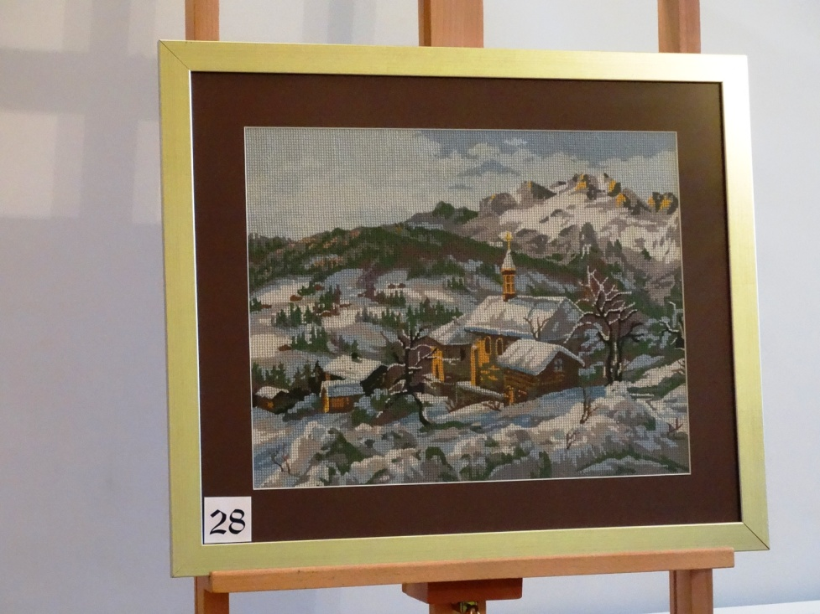  Sprzedaż | Obraz haft krzyżykowy – darczyńca anonimowy.  Wymiary obrazu wraz z ramą: 61cm x 51cm (plik 28 jpg)  CENA: 100 ZŁ
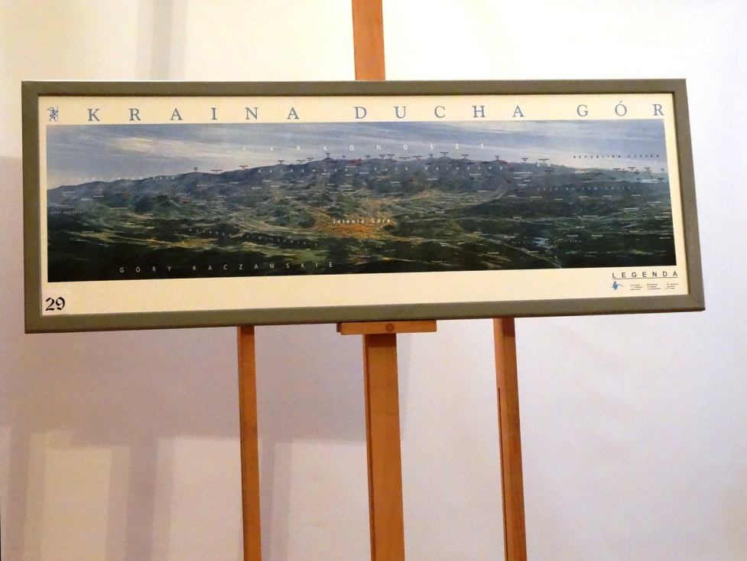  Sprzedaż | Kraina Ducha Góra - darczyńca Jan Cirut  (plik 29.jpg)  Wymiary obrazu z oprawą : 126cm x 46cm  CENA: 70 ZŁ
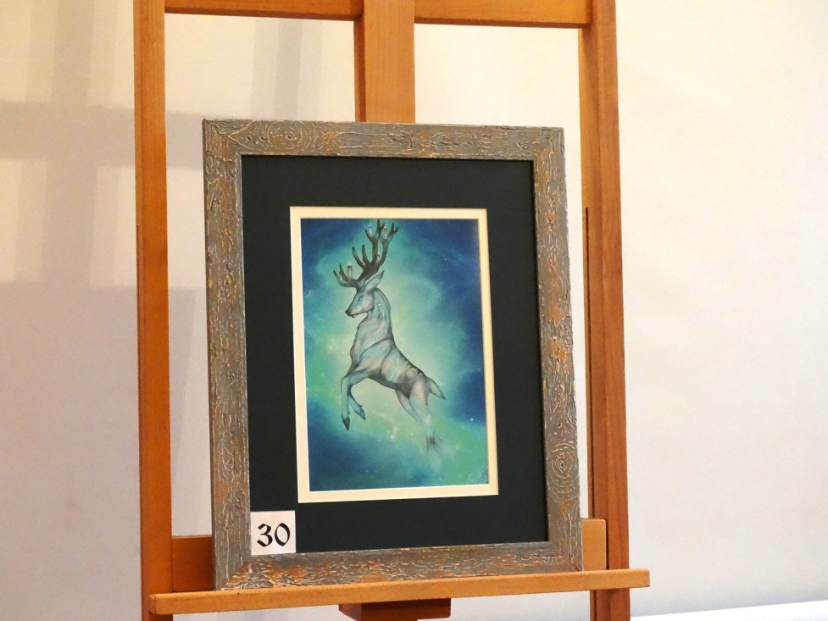  Licytacja  Licytacja | Praca Katarzyny Giers– uczennicy I Liceum Ogólnokształcącego im. Stefana Żeromskiego. (1C2)  „Beyond the stars”  Czas wykonania: 6-8h  Program: PAINT TOOL SAI  Technika: Digital art./cyfrowa  Wymiary obrazu wraz z oprawą: 40cm x 49cm (plik 33.jpg)  CENA WYWOŁAWCZA: 100 ZŁ
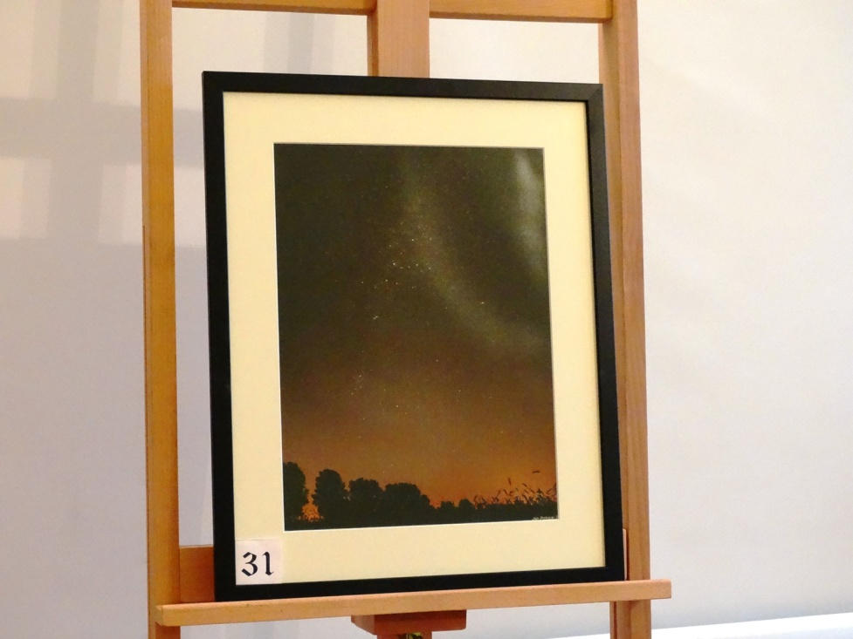  Licytacja | Jan Potocki - Absolwent Żeroma (2015, wcześniej uczeń klasy matematyczno-fizycznej), w I Liceum Ogólnokształcącego im. Stefana Żeromskiego, student 3 roku informatyki na Wydziale Elektroniki Politechniki Wrocławskiej. Mieszka w Mysłakowicach, interesuje się przede wszystkim koleją oraz szeroko rozumianą elektroniką, zajmuje się w Żeromie nagłośnieniem i inżynierią dźwięku. Jest licencjonowanym krótkofalowcem i fotografem – amatorem, lubi fotografię nocną z długim czasem naświetlenia.  Droga Mleczna na północnej stronie nieba nad kaszubskimi wioskami Mrzeziono, Smolno i Żelistrzewo, 29 lipca 2017  Parametry: złożono z dwóch zdjęć  obydwa – ekspozycja 30 sekund, przysłona f/3.5, ogniskowa 18 mm, czułość ISO 3200 (plik 31.jpg)  Wymiary zdjęcia z oprawą : 43cm x 53cm  CENA WYWOŁAWCZA: 100 ZŁ
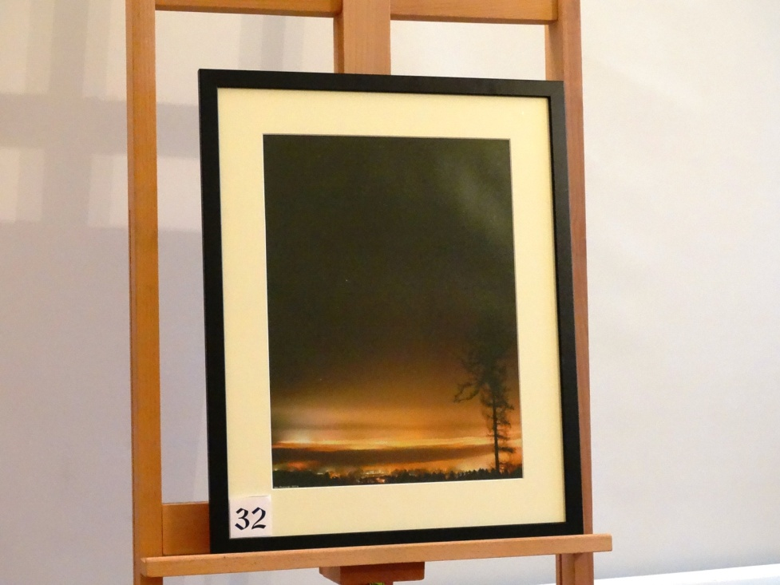  Licytacja | Jan Potocki - Absolwent Żeroma (2015, wcześniej uczeń klasy matematyczno-fizycznej), w I Liceum Ogólnokształcącego im. Stefana Żeromskiego, student 3 roku informatyki na Wydziale Elektroniki Politechniki Wrocławskiej. Mieszka w Mysłakowicach, interesuje się przede wszystkim koleją oraz szeroko rozumianą elektroniką, zajmuje się w Żeromie nagłośnieniem i inżynierią dźwięku. Jest licencjonowanym krótkofalowcem i fotografem – amatorem, lubi fotografię nocną z długim czasem naświetlenia.  Zabobrze we mgle pod Gwiazdozbiorem Węża, 19 grudnia 2016  Parametry: złożono z dwóch zdjęć  krajobraz – ekspozycja 30 sekund, przysłona f/4, ogniskowa 26 mm, czułość ISO 500  gwiazdy – ekspozycja 30 sekund, przysłona f/4, ogniskowa 26 mm, czułość ISO 1000 (plik 32.jpg)  Wymiary zdjęcia z oprawą : 43cm x 53cm  CENA WYWOŁAWCZA: 100 ZŁ
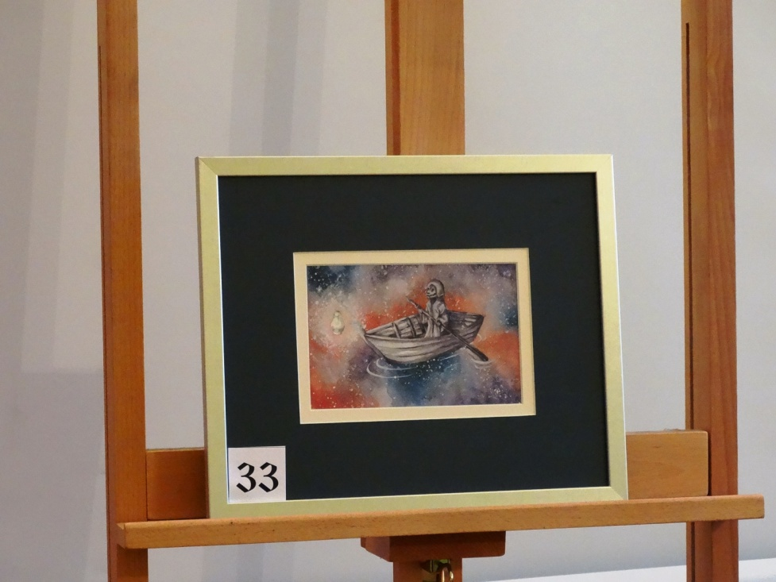  Licytacja | Praca Matyldy Szpili – uczennicy I Liceum Ogólnokształcącego im. Stefana Żeromskiego.  „Podróżnik”  Wymiary obrazu wraz z oprawą: 34,5cm x 29cm (plik 33.jpg)  CENA WYWOŁAWCZA: 70 ZŁ
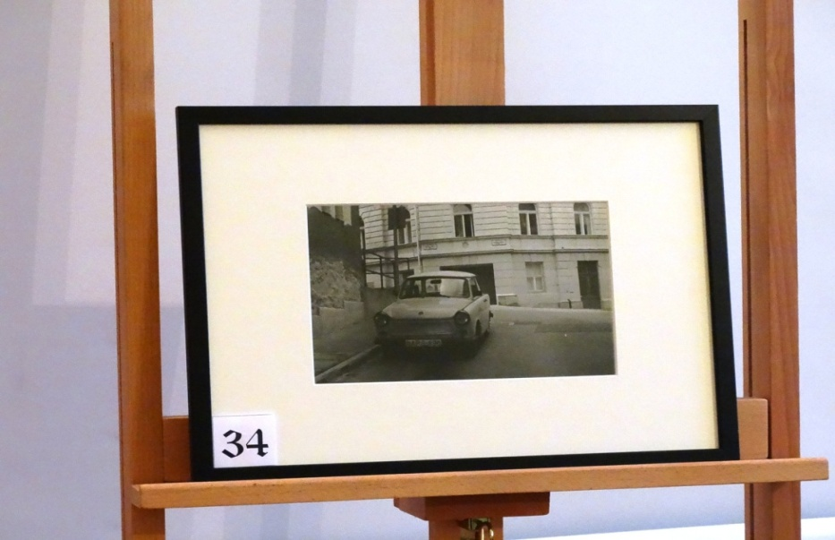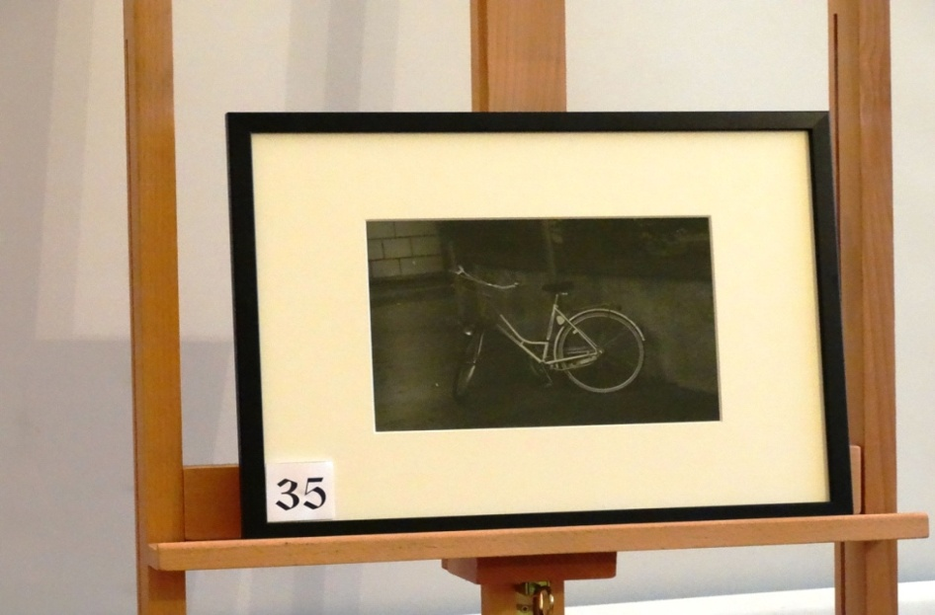  Licytacja | Prace Alicji Lesiów– uczennicy I Liceum Ogólnokształcącego im. Stefana Żeromskiego (3C1), młodej artystki, wolontariuszki BWA, słuchaczki Jeleniogórskiej szkoły fotografii. W latach 2016-2017 uczennicy wybitnego jeleniogórskiego fotografa Pana Wojciecha Zawadzkiego.  „Samochód” z cyklu „Ulice”, Budapeszt, 2017  Odbitka żelatynowo-srebrowa  Wymiary obrazu wraz z ramą: 42cm x 32cm (plik 34.jpg)  „Rower” z cyklu „Ulice”, Budapeszt, 2017  Odbitka żelatynowo-srebrowa  Wymiary obrazu wraz z ramą: 42cm x 32cm (plik 35.jpg)  CENA WYWOŁAWCZA: 160 ZŁ ZA DWIE PRACE
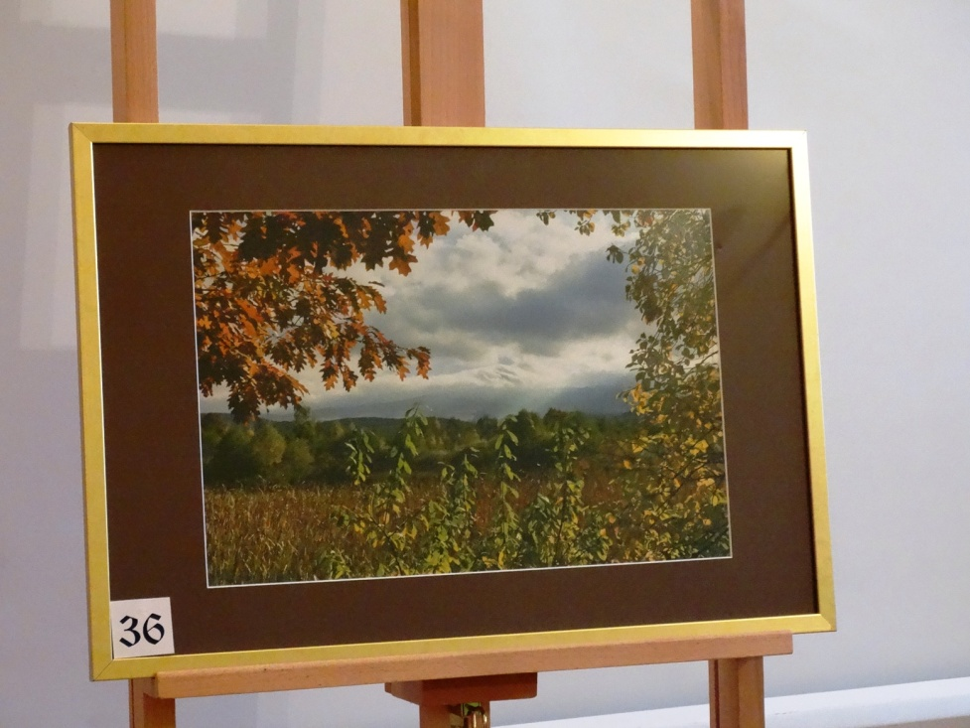  Sprzedaż | Jan Potocki - Absolwent Żeroma (2015, wcześniej uczeń klasy matematyczno-fizycznej), w I Liceum Ogólnokształcącego im. Stefana Żeromskiego, student 3 roku informatyki na Wydziale Elektroniki Politechniki Wrocławskiej. Mieszka w Mysłakowicach, interesuje się przede wszystkim koleją oraz szeroko rozumianą elektroniką, zajmuje się w Żeromie nagłośnieniem i inżynierią dźwięku. Jest licencjonowanym krótkofalowcem i fotografem – amatorem, lubi fotografię nocną z długim czasem naświetlenia.  Jesienny wał fenowy nad Śląskimi i Czeskimi Kamieniami w Karkonoszach, 23 października 2016  Parametry: ekspozycja 1/160 sekundy, przysłona f/14, ogniskowa 27 mm, czułość ISO 100 + filtr polaryzacyjny(plik 36.jpg)  Wymiary zdjęcia z oprawą : 62cm x 42cm  CENA: 100 ZŁ
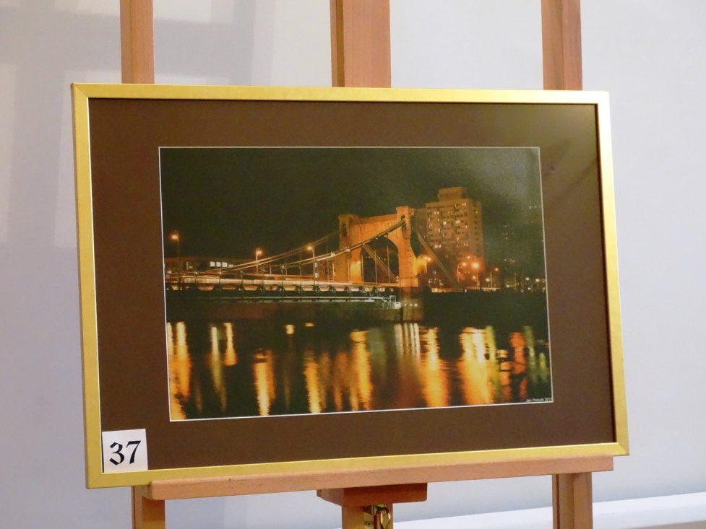  Sprzedaż | Jan Potocki - Absolwent Żeroma (2015, wcześniej uczeń klasy matematyczno-fizycznej), w I Liceum Ogólnokształcącego im. Stefana Żeromskiego, student 3 roku informatyki na Wydziale Elektroniki Politechniki Wrocławskiej. Mieszka w Mysłakowicach, interesuje się przede wszystkim koleją oraz szeroko rozumianą elektroniką, zajmuje się w Żeromie nagłośnieniem i inżynierią dźwięku. Jest licencjonowanym krótkofalowcem i fotografem – amatorem, lubi fotografię nocną z długim czasem naświetlenia.  Most Grunwaldzki i wrocławski Manhattan grudniowym wieczorem, 21 grudnia 2015  Parametry: ekspozycja 5 sekund, przysłona f/4.5, ogniskowa 33 mm, czułość ISO 100(plik 37.jpg)  Wymiary zdjęcia z oprawą : 62cm x 42cm  CENA: 100 ZŁ
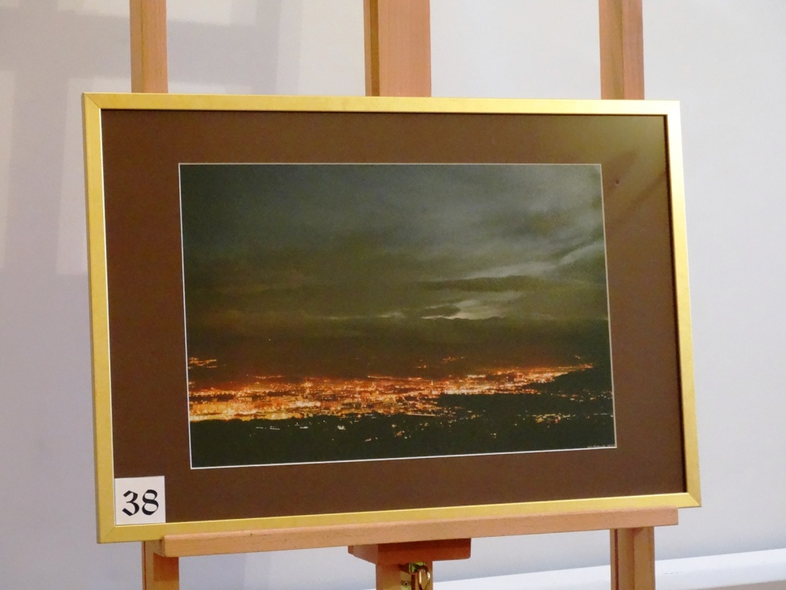  Sprzedaż | Jan Potocki - Absolwent Żeroma (2015, wcześniej uczeń klasy matematyczno-fizycznej), w I Liceum Ogólnokształcącego im. Stefana Żeromskiego, student 3 roku informatyki na Wydziale Elektroniki Politechniki Wrocławskiej. Mieszka w Mysłakowicach, interesuje się przede wszystkim koleją oraz szeroko rozumianą elektroniką, zajmuje się w Żeromie nagłośnieniem i inżynierią dźwięku. Jest licencjonowanym krótkofalowcem i fotografem – amatorem, lubi fotografię nocną z długim czasem naświetlenia.  Pierwsze gwiazdy i chmury nad Jelenią Górą o zmierzchu, 22 października 2017  Parametry: ekspozycja 30 sekund, przysłona f/4.5, ogniskowa 28 mm, czułość ISO 100 (plik 38.jpg)  Wymiary zdjęcia z oprawą : 62cm x 42cm  CENA: 100 ZŁ
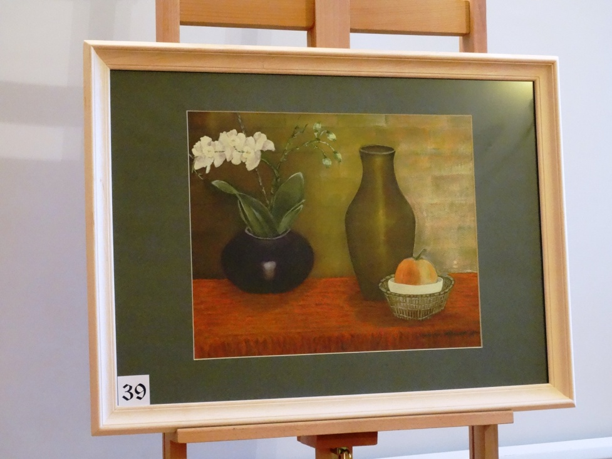  Sprzedaż | Stanisław Mierzwiński  Bez tytułu. Pastel suchy, technika własna na bazie lakieru. Praca powstała w 2011 roku.  Wymiary obrazu wraz z ramą: 77cm x 57cm (plik 39.jpg)  CENA: 200 ZŁ
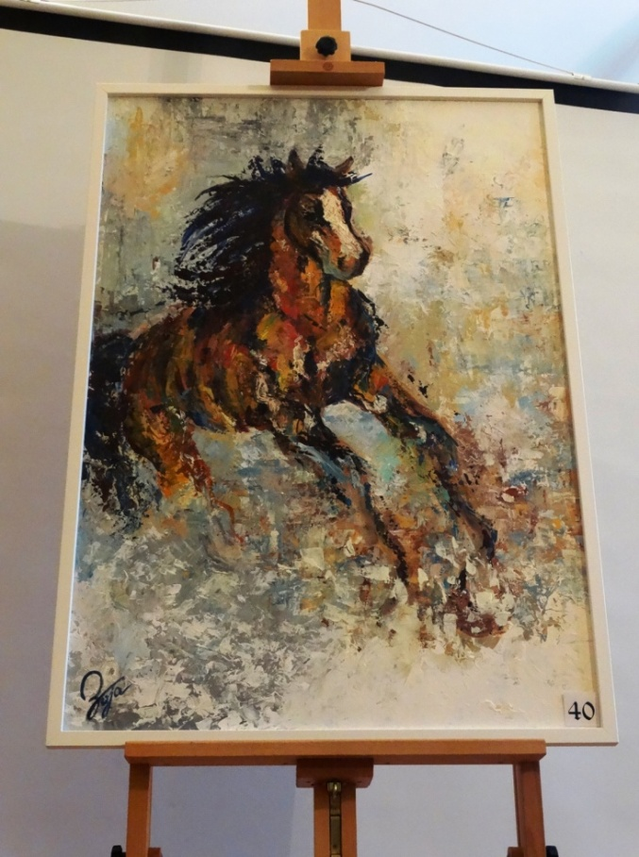  Licytacja | Praca Zosi Kokotowskiej - uczennicy I Liceum Ogólnokształcącego im. Stefana Żeromskiego (1C1).  „Galop”, akryl  Wymiary obrazu wraz z ramą: 73cm x 103cm (plik 40.jpg)  CENA WYWOŁAWCZA: 180 ZŁ
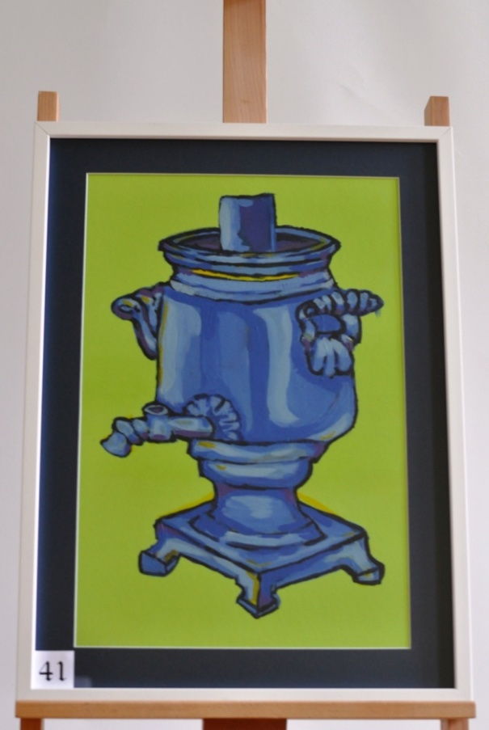  Licytacja | Praca Antoniego Grodzkiego – ucznia I Liceum Ogólnokształcącego im. Stefana Żeromskiego (2C2).  „Samowar”, akryl  Wymiary obrazu wraz z ramą: 53cm x 73cm (plik 41.jpg)  CENA WYWOŁAWCZA: 80 ZŁ
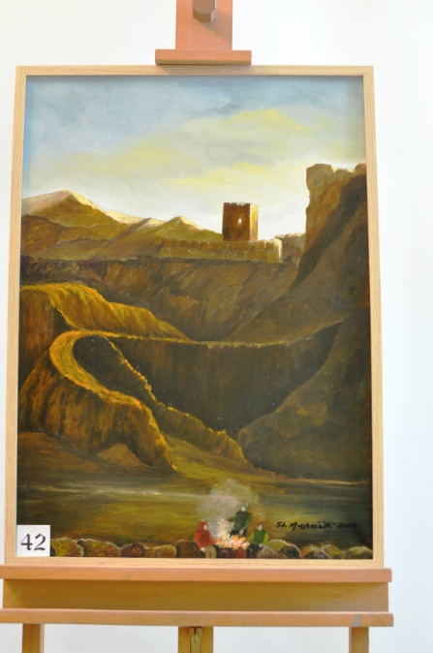  Licytacja | Stanisław Mierzwiński  Bez tytułu. Praca powstała w 2004 roku.  Wymiary obrazu wraz z ramą: 53cm x 72cm (plik 42.jpg)  CENA WYWOŁAWCZA: 200 ZŁ
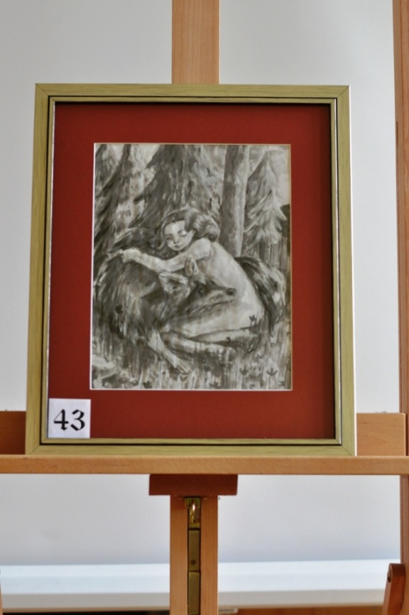  Licytacja | Praca Miriam Koper - uczennicy klasy I Liceum Ogólnokształcącego im. Stefana Żeromskiego (2C1).  „Dzieci”, grafika  Wymiary obrazu wraz z ramą: 36cm x 43cm (plik 43.jpg)  CENA WYWOŁAWCZA: 90 ZŁ
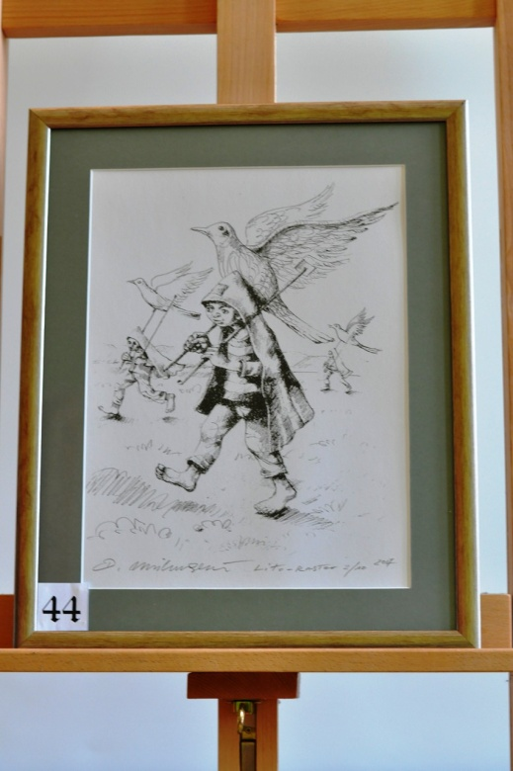  Licytacja | Dariusz Miliński – niesamowicie charyzmatyczny artysta, malarz, poeta, inspirator, prowokator i filozof. Sam mówi o sobie (…) Jestem żołędziowo-kasztanowym ludkiem, mieszkającym sobie w dziupli, wybudowanej własną energią, własną fantazją, sposobem. Dziupla jest moim światem, moją przyjemnością, moją rodziną, wszystko jest w tej dziupli. Jestem sobie ludkiem takim, który coś tam sobie uprawia, drapie w ziemi – często na płótnie, ale bez jakiegoś takiego apetytu na powagę świata.  Artysta urodził się w Cieplicach, jest z zawodu artystą plastykiem. W 1980 r. zdobył uprawnienia Ministerstwa Kultury i Sztuki, ma w swoim dorobku ponad 200 wystaw indywidualnych i trudną do zliczenia ilość wystaw w Polsce, Niemczech, Francji i USA. Zdobył wiele nagród i wyróżnień. Założyciel grupy artystycznej „Pławna 9”. Niestrudzony animator kultury. Jego prace znajdują się w zbiorach prywatnych i państwowych w kraju i za granicą.  Wymiary obrazu wraz z ramą: 41cm x 51cm (plik 44.jpg)  „JA.PTAK” Lito – Raster 2/10.  CENA WYWOŁAWCZA: 300 ZŁ
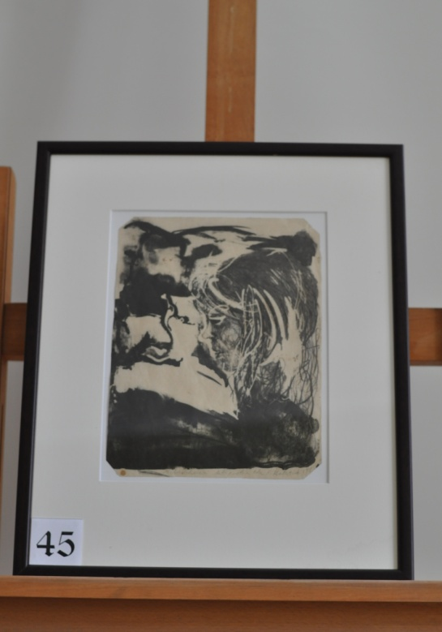  Licytacja | Krystyna Matusiak – urodziła się w Kowarach, studiowała w Państwowej Wyższej Szkole Sztuk Plastycznych w Łodzi, na Wydziale Malarstwa Grafiki. Absolwentka wrocławskiej Akademii Sztuk Pięknych. W 1979 r. otrzymała dyplom z wyróżnieniem w Pracowni Technik Litograficznych profesora Jerzego Grabowskiego oraz malarstwa profesora Stanisława Fijałkowskiego. Po studiach aktywnie uczestniczyła w życiu artystycznym Łodzi, gdzie była członkiem Stowarzyszenia Artystów św. Jerzego. Ma w swoim dorobku kilkanaście wystaw w kraju i zagranicą, 4 lata temu powróciła w rodzinne strony i od 2011 jest członkinią Lokalnej Grupy Działania – Partnerstwo Ducha Gór. Uprawia malarstwo, grafikę, collage, exlibris, pozłotnictwo, malarstwo ścienne i grafikę komputerową.  „Melancholia”  Wymiary obrazu wraz z ramą: 35,5cm x 44,5 cm (plik 45.jpg)  CENA WYWOŁAWCZA: 200 ZŁ
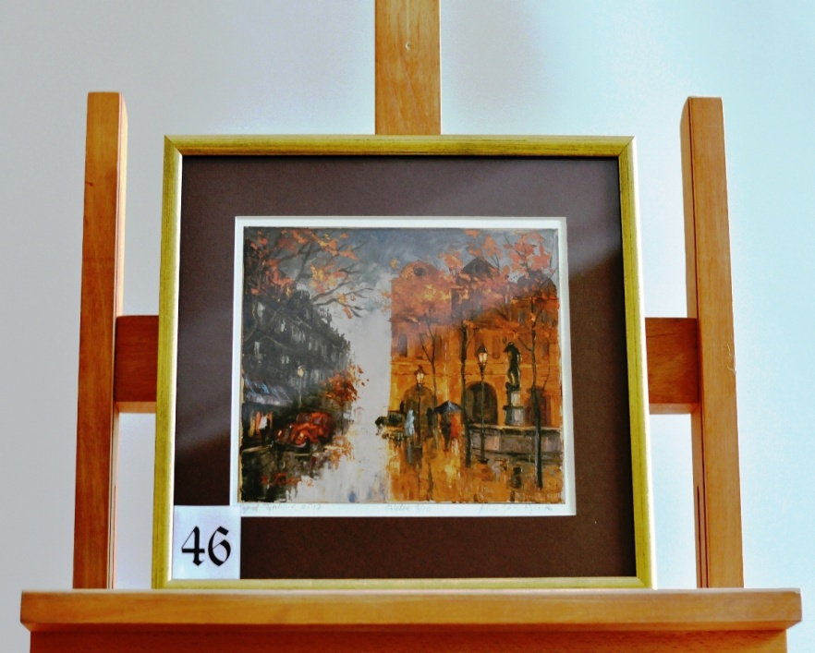  Licytacja | Ryszard Tyszkiewicz. Artysta o sobie: Urodziłem się u stóp Karkonoszy. Ich widok, bliskość od zawsze działa na mnie hipnotycznie i jak karkonoskie mgły wdziera się z szumem i hukiem górskich potoków do moich obrazów. Pozostawiając ślad miejsc, w których jak gdyby namaszczony przez naturę, po wielokroć doznawałem niemal mistycznych przeżyć.  Jelenia Góra – Rynek, grafika 3/10, 2017r..  Wymiary obrazu wraz z ramą: 35cm x 29cm (plik 46.jpg)  CENA WYWOŁAWCZA: 150 ZŁ
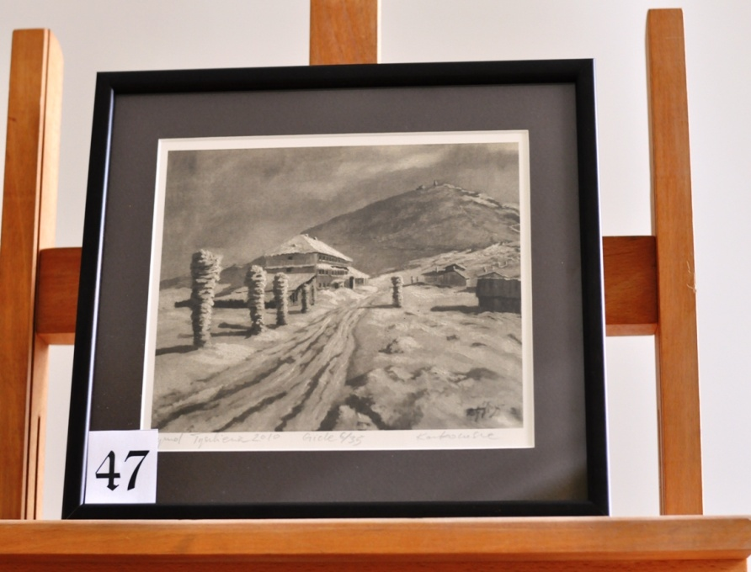  Licytacja | Ryszard Tyszkiewicz. Artysta o sobie: Urodziłem się u stóp Karkonoszy. Ich widok, bliskość od zawsze działa na mnie hipnotycznie i jak karkonoskie mgły wdziera się z szumem i hukiem górskich potoków do moich obrazów. Pozostawiając ślad miejsc, w których jak gdyby namaszczony przez naturę, po wielokroć doznawałem niemal mistycznych przeżyć.  Karkonosze, grafika 6/35, 2010r.  Wymiary obrazu wraz z ramą: 35cm x 29 cm (plik 47.jpg).  CENA WYWOŁAWCZA: 150 ZŁ
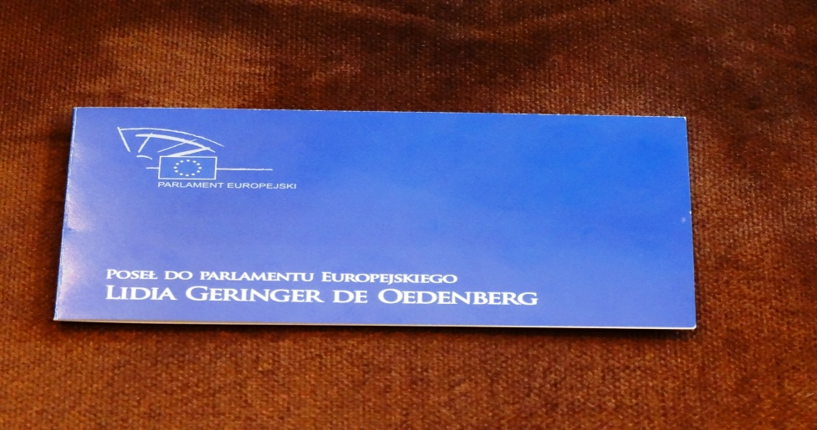  48  Licytacja  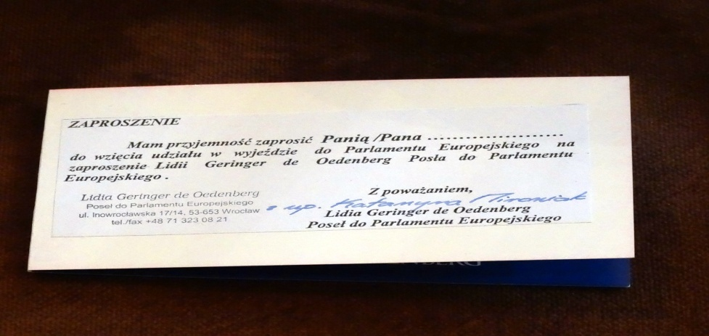  49  Licytacja | Zaproszenie na wizytę studyjną do Brukseli dla jednej osoby, która ukończyła 16 lat, jest mieszkańcem województwa dolnośląskiego i nie uczestniczyła wcześniej w wyjeździe do Parlamentu Europejskiego. W czasie pobytu w Brukseli przewidziane są spotkania w Komisji Europejskiej, Parlamencie Europejskim, zwiedzanie miasta i Domu Historii Europy. Wizyta sponsorowana oprócz: kolacji, prowiantu na drogę powrotną oraz dojazdu do i z Wrocławia. Data wizyta w jednym z wybranych terminów:  21-24 sierpnia 2018 roku lub 28-31 sierpnia 2018 roku.  Wartość wycieczki: 1500 zł.  Regulamin wizyty do Brukseli do wglądu w szkole.  (pliki 48.jpg i 49.jpg)  CENA WYWOŁAWCZA: 500 ZŁ
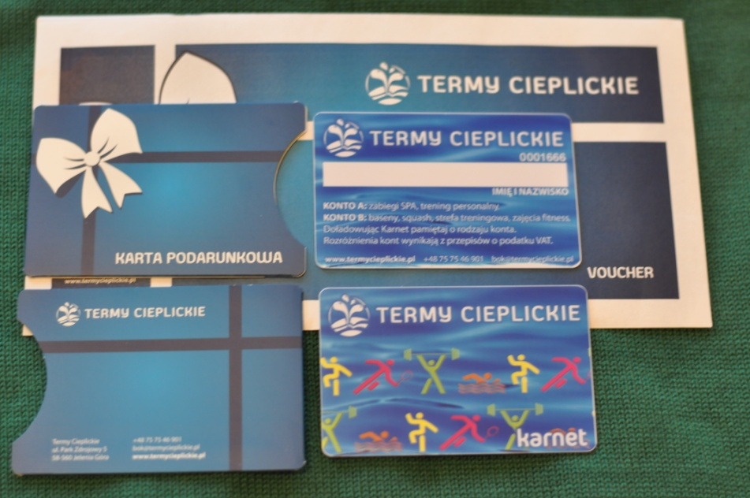  50  Licytacja | Dwa Karnety do TERM CIEPLICKICH na około 10 wejść (basen, strefa SPA) ważny do końca 2018 roku.  Wartość karnetu: 2 x 360 zł  (plik 50.jpg)  CENA WYWOŁAWCZA: 300 ZŁ
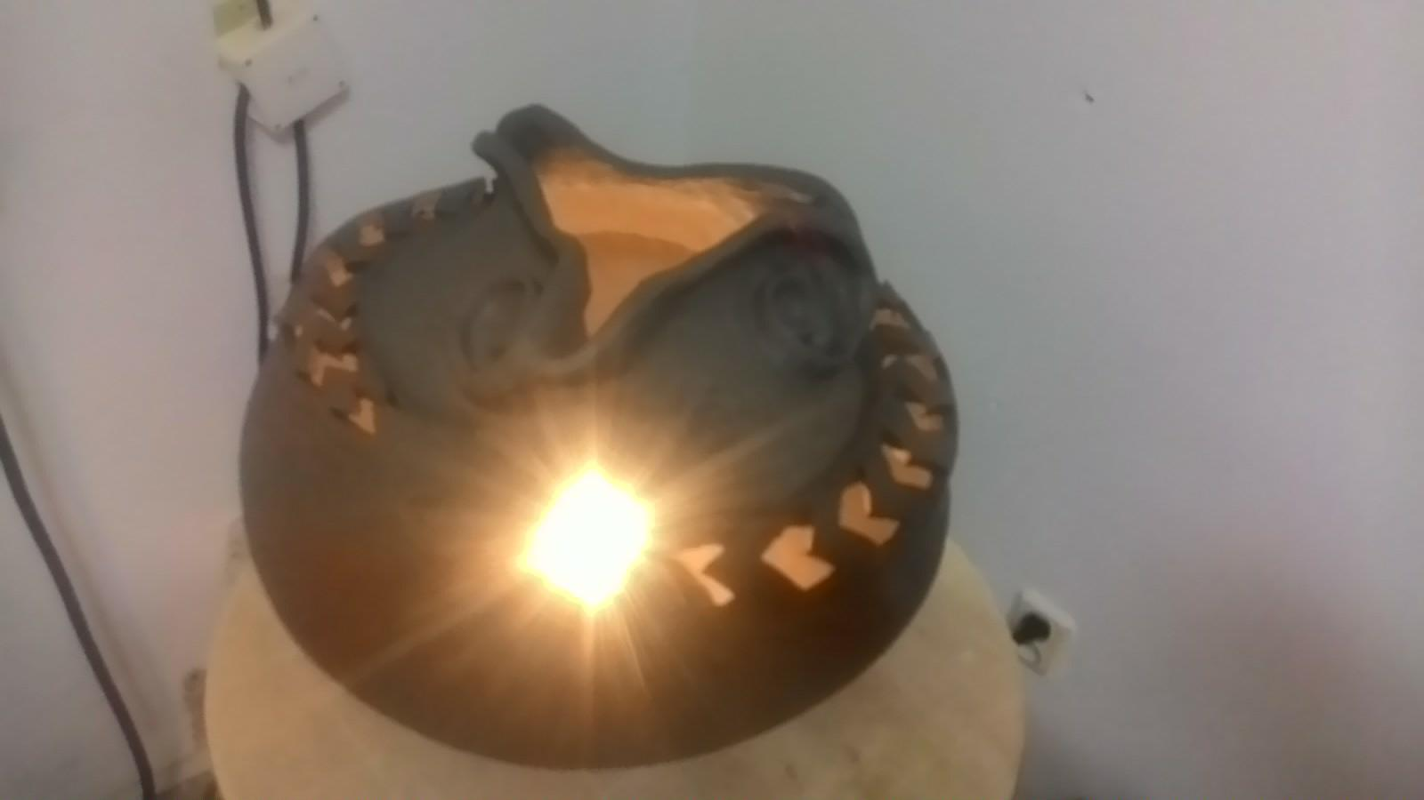  51  Licytacja  Licytacja  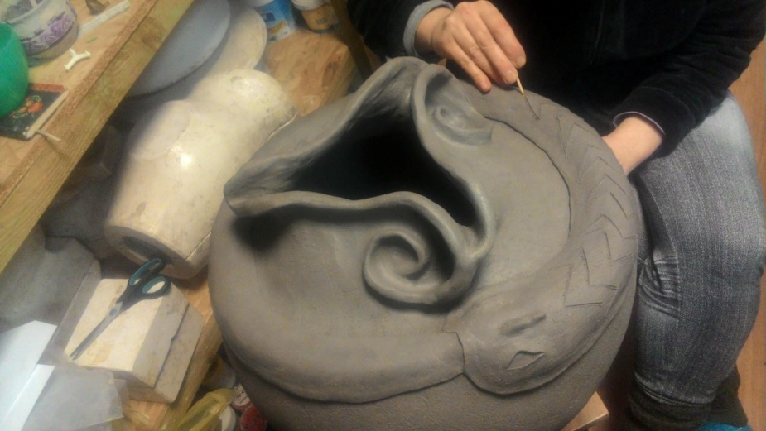  52 | „Urszula Surowiec (ur.1976) pochodzę z Krakowa, od 17 lat mieszkam i pracuję na Dolnym Śląsku, prowadzę pracownię ceramiczną, przez kilka lat w Dobkowie, obecnie na dworcu kolejowym w Siedlęcinie”  "lampa elektryczna "Uroboros z Triskalą" jest wykonana z gliny szamotowej, formowana ręcznie, wypalana dwukrotnie, wąż Uroboros symbolizuje koło życia, nieskończoność, symbol triskelionu znajdujący się na górze lampy ma symboliczne znaczenie w kulturze Celtów i Słowian z Pomorza Zachodniego, oznacza on trzy żywioły jest także symbolem jednego ze słowiańskich bogów (boga Triglawa o trzech twarzach), wymiary lampy średnica ok. 40cm wysokość 35cm"  (pliki 51.jpg i 52.jpg)  CENA WYWOŁAWCZA: 300 ZŁ
  53  Sprzedaż  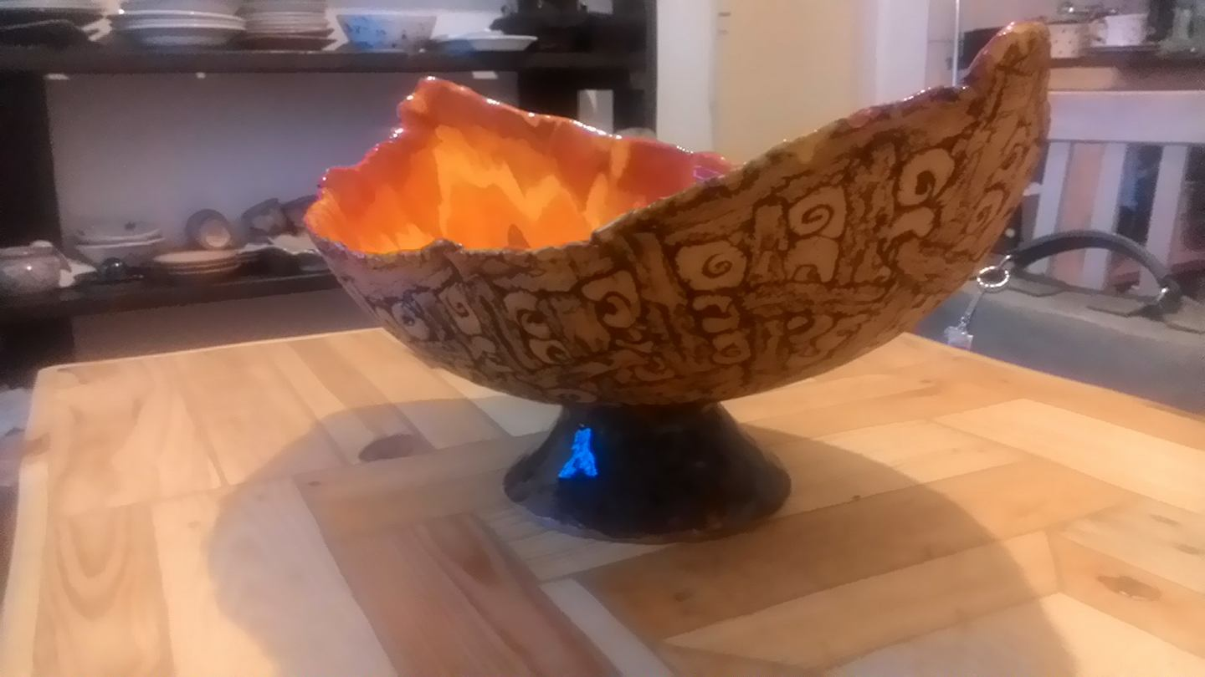  54  Sprzedaż | „Urszula Surowiec (ur.1976) pochodzę z Krakowa, od 17 lat mieszkam i pracuję na Dolnym Śląsku, prowadzę pracownię ceramiczną, przez kilka lat w Dobkowie, obecnie na dworcu kolejowym w Siedlęcinie"  Misa ceramiczna wykonana z fragmentów gliny szamotowej, do jej wykonania zostały użyte szkliwa w kolorach żółtym, czerwonym i pomarańczowym, tak aby wnętrze misy przypominało płomienie ognia, wymiary - długość 47cm, wysokość 24 cm, szerokość 34cm.  (plik 53.jpg i 54.jpg)  CENA: 150 ZŁ
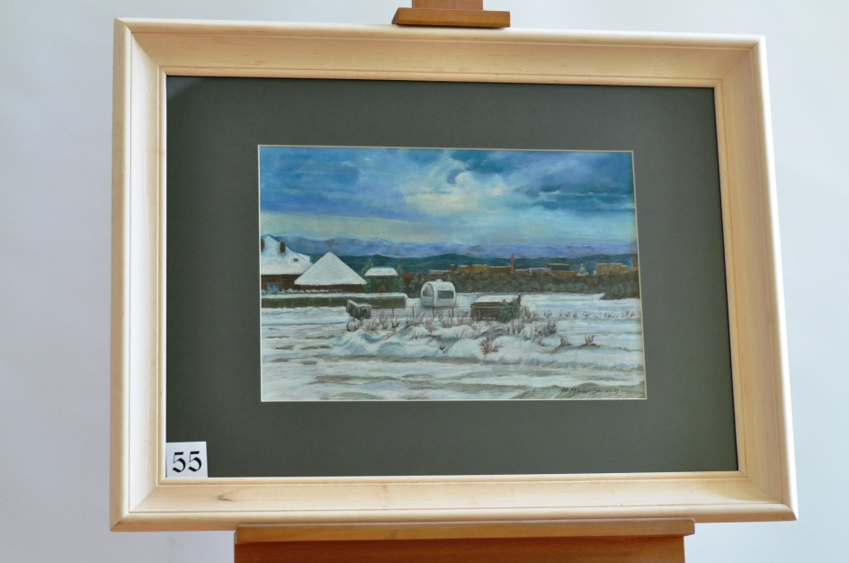  Sprzedaż | Stanisław Mierzwiński  Bez tytułu- obraz przedstawiający pejzaż zimowy. Pastel suchy, technika własna na bazie lakieru. Praca powstała w 2011roku.  Wymiary obrazu wraz z ramą: 81cm x 61cm (plik 55.jpg)  CENA: 200 ZŁ

